# **【EEA】十连抽包装 - 口碑维护利器**

作者：[邪让多杰](http://gad.qq.com/user/index?id=26805)

链接：<http://gad.qq.com/article/detail/38447>

## 导读

本篇约**4000**字阅读需要**15**分钟，内容有：

l  传统十连抽的问题

l  改进十连抽的原理

l  改进案例

EEA是探娱互动研究院（Explore Entertainment Academy），我们会定期分享我们对游戏研究的文章，希望通过解决一个又一个的命题帮助大家以及我们自己将游戏设计的理论系统化，最终提高生产力。

# 传统十连抽的问题

这里需要先假设出最初的十连抽的目的，因为无法考究，只能猜想，**最初十连抽，是因为游戏的大R嫌弃抽奖麻烦，所以对开发者提出的诉求**，而开发者为了让大R消费更便捷，于是推出了该服务。

经过了多年的演化，十连抽模型基本会以保底型或无保底两种形态展现，前者让玩家更舒服，后者则对自己的产品有自信。（这通常取决于游戏当前释放的道具，卡片，或者角色对玩玩家有多重要。）

那么，这里首先需要先谈一个问题，什么样的情况适合十连抽？

## 十连抽的适用环境

大部分手游生命周期很短，这类游戏都**希望自己的十连抽在游戏前期就被玩家所买单**，这样就可以尽快的创造利润或者回收成本。

## 这里就会存在一个问题，什么样的条件，才会让玩家在IMG_256**游戏初期**IMG_257就为十连抽买单。

一般做过卡牌游戏的，就会有较为清晰的答案，答案的话术可以是多种，总归来说，就是：

**玩家对消费对象曾经就已经有认知，甚至情感**

这句话怎么理解？

通俗讲，就是有IP，蹭IP，用题材的卡牌游戏，才能在初期利用玩家的记忆，引导玩家对其记忆内好感的部分进行消费。比如原本就喜欢诸葛亮的，在游戏里就会因为诸葛亮的角色进行首充。

原本就喜欢皮卡丘的，在小精灵游戏里就会为了皮卡丘进行十连抽。

那么，除了蹭IP之外，是否还有其他角色可以驱动用户在初期进行消费呢？

有的，人类拥有的共性素材。比如《恋与制作人》的异性，《奇迹暖暖》的服装，《极品芝麻官》的美女老婆等等。大多围绕着衣食住行展开，而游戏中容易展现出来的，也就只有性了。所以很多游戏都会采用美女来吸引用户。



### 小结

所以，十连抽需要一定的适用环境，不走美色路线，就需要IP支撑，而IP昂贵，一个好的IP也不是我们通常团队所能支付的。

## 贪婪嘴脸

除了适用环境外，十连抽也将游戏的付费点进行了赤果果的暴露。在曾经的日子里，时间与能力的对等是游戏的通用价值。而如今的手游，付费与能力的对等才是游戏的通用价值。

十连抽的出现有历史原因，而后续的游戏沿用，一方面是在付费模型上的保险起见，另一方面，则是设计者连“付费点”包装一下的心思都没有，可见其设计目的从乐趣转变为赚钱的过程。

（这里不是指某个人某个产品，而是我们所有设计师，包含我在内，这是设计师的文章，采用这样的语气，也是为了说明十连抽在玩家心里的评价）

简单说，也就是**十连抽的存在本身是游戏是付费点没有经过包装的一种体现**，也是付费等于能力的一种表征。所以对于大部分玩家来说，拥有十连抽的游戏，都是对他们不友好的游戏，那么，大量的玩家只要看到十连抽，就会对游戏有一定的负面预期。

### 小结

十连抽的形式会降低游戏口碑。对免费玩家，中小R玩家都不友好，不是所有游戏都适合十连抽。

注意：模式本身无好坏，主要是被其他产品用烂了，大家记忆里十来抽已经与坑钱形成了强关联。

## 政策

【EEA】十连抽包装 - 口碑维护利器

同时，抽奖系统类似于赌博，就算用购买道具送抽奖机会来包装，也不过是掩耳盗铃，玩的文字游戏。若是一个游戏踏踏实实用真概率还好，但大多数卡牌游戏都玩隐藏保底，自己做的十连抽，心里多少得有点数。

所以，国家对该类付费方式的管理，也是一件非常好的事情，尽管目前大部分游戏依然我行我素，但随着国家执法力度的加强，十连抽被包装的需求，也就会越来越被设计师所需要。

## 总结

所以，综上所述，在当前的环境，也就是2018年1月3日的时间点上，十连抽的道具出售模型拥有着诸多的缺陷，所以，研究一种可用且安全的替换模型，就是十分必要的了。

# 解决原理

既然要做设计，就要从设计目的出发，所以上文首先描述了十连抽有哪些问题。总结下来，有以下几点：

道具与付费关系直白，本身需要强付费驱动力

付费形式单一，较难做出花样

付费模型口碑差，用户不喜欢

政策抵制，其本质与赌博类似

那么，针对这些点，我们对新的付费模型，就有了如下的要求：

 深度足够，大R可消费

形态友好，免费与小R玩家可接受

## 流失的金字塔

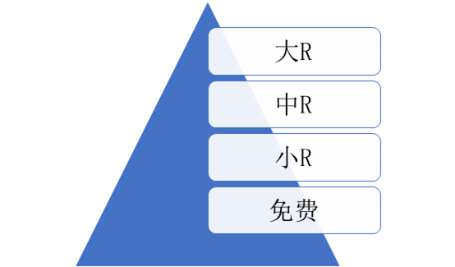

根据消费能力区分，通常可以将玩家分为这么四个层级，具体数字根具体游戏有关，但除了前置付费游戏外，常规游戏都能区分出这四个层级的玩家。

就像图中的结构一样，一般我们可以使用“幂次法则”来估算结构中的用户数量，公式如下：

【EEA】十连抽包装 - 口碑维护利器

其中，x为消费人数，R(x)为消费等级，a为系数，b为幂次。

通俗讲，就是“二八法则”，但在游戏用户的金字塔结构中，通常更为严格的趋近于“一九法则”，也就是90%的免费玩家，剩余9%的小R玩家，0.9%的中R玩家与0.1%的大R玩家。

假设有10W用户，那么付费玩家的比例就是10%，大R玩家的数量就是100人，与真实游戏情况基本一致，不同游戏有上下浮动，除了特别优秀和特别差的游戏，浮动不会太大。

### 为什么要讲这个结构？

因为如果付费模型如果不友好，玩家会从流失底层先流失，首先流失的就是90%的免费用户，此时剩下的9%的小R用户，就会成为金字塔的底层。

这种游戏的模式中，底层注定被碾压，也就是说，当免费玩家都很快速被赶跑后，小R用户就成为底层，然后被赶跑。接踵而来的，中R用户变底层被干扰。最后大R用户没什么玩的，要么离去，要么游戏开了跨服战。

而在跨服战时候，巨鲸用户也就是超级大R，又赶走了大R，游戏生命周期很快结束。

所以，*让付费模型对小R友好，是游戏生态的重要设计方向。*

### 为什么要还要照顾大R，让深度足够

还是假设10W用户，还是幂次规律，我们看一个公式：

小R付费 = 10W \* 9% = 9000人 \* 30元 = 27W元

中R付费 = 10W \* 0.9% = 900人  \* 300元 = 27W 元

大R付费 = 100人 \* 3000元 = 30W 元

可以看到，在付费与人口双重幂次法则的情况下，大R与小R的消费能力是均等的，这也符合现实模型，所以一个游戏过分强调大R，或者过分强调小R，都是不健康的模式。

所以，让付费模型深度足够，大R可以消费，就成了设计要求之一。

# 案例

在以前，我经常与人谈论此点，大家都会认为这种设计是不存在的，参考去年我画的一个表格：

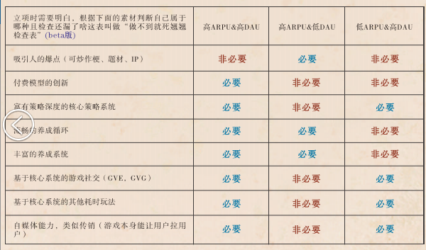

这个问题就像是一个游戏既需要高DAU，又需要高ARPU一样，是无解的。

所幸的，后来市场中出现了一些游戏，他们的付费模型就突破了这样的点，也让我慢慢明白了设计既能赚钱，体验友好的方法。

这里，我们就拿极品芝麻官举例

## 极品芝麻官

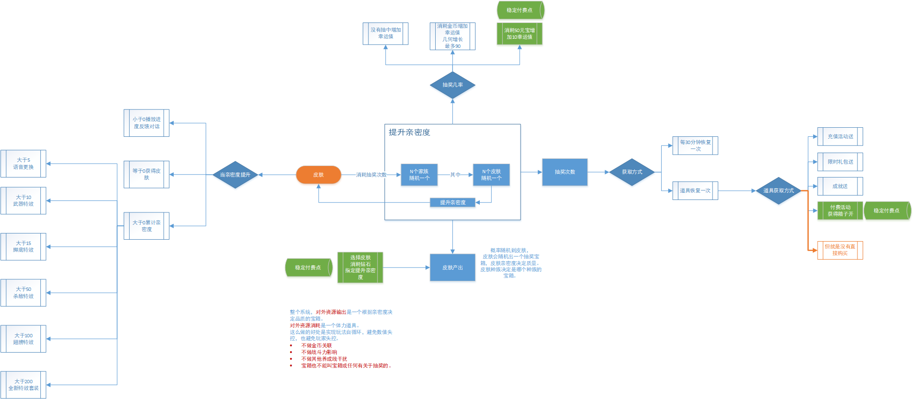

                          我画的一种包装模式，这个图可能需要放大了看

 在《极品芝麻官》游戏中，我假设玩家的初期目标是游戏内的老婆养成。

老婆养成需要道具A，正常的卡牌游戏做法就是将道具A放入到十连抽或商城里，让玩家直接购买或者抽奖。

但《极品芝麻官》中，道具A的游戏内来源只有活动与寻访系统，寻访其实就是包装好的单抽系统，但这个单抽系统，并不能直接用人民币购买次数，他本身随着时间增长。如果你想增加次数，就需要体力回复道具。

而体力回复道具，你依然无法直接购买，你又需要从另一个玩法（鞭打奸夫）系统中获取。

这意味着，一个老婆的加速养成，资源流程为：

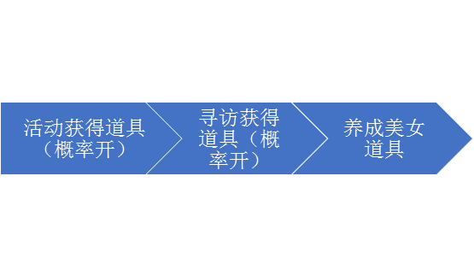

一个原本只需要通过十连抽就能获得的道具，现在被三个系统包装了起来，而中间经过了两次概率，这两次概率与RMB没有直接关系，它们都随着时间恢复，所以对于免费玩家来说，初看起来，这是一个不氪金的游戏表现。

继续观察该游戏的【活动获得道具】这一块，玩家可以通过几种方式抽奖

最低级的就是用游戏内的钱币抽奖，这不值钱

稍微升级一点的，就需要直接用低额的元宝抽奖，一般玩家都会选择

而高级的，则需要用道具抽奖。

同时，拷问犯人时候，用越好的道具，打得血越多，凡人衣服就越少。这符合前面我们所说的，利用了广泛人类所具备的兴趣，异性有关的情色。

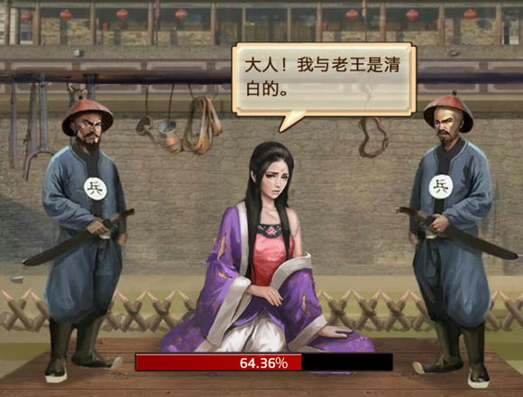

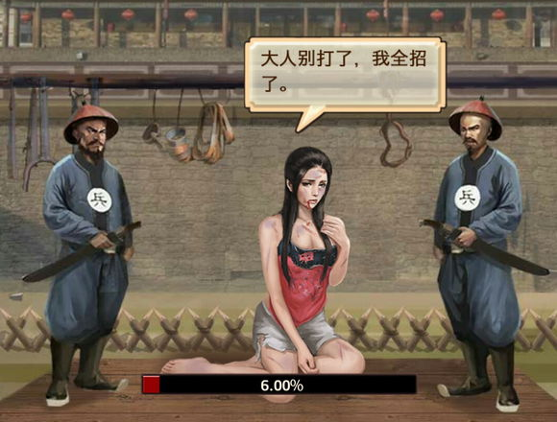

那么问题来了，这个高级道具哪里来？

活动礼包充值来。

也许观众此时对于结构还没清晰，我变成列表

每天都有的免费增送

 高频低额的元宝消耗

低频高额的付费刺激

看出来了没，在这层付费的入口，存在着三种消费层级，分别满足了免费玩家，中小R，大R的消费需求。既满足了维持日常的低额消费，又让系统拥有了付费深度，加上两层概率的洗刷，最终形成的结果就是。

1.     所有的玩家能够在一定频率内培养角色

2.     需要加速的玩家需要消耗更多（比十连抽多）的资源培养角色

## 从整体看

在看整个极品芝麻官的付费架构，都充斥着这样的包装，游戏重要的资源点，都与RMB没有直接的挂钩，全都是通过多层系统的包装转移价值。而再转移过程，又用概率去稀释用户最终培养的价值，在满足了用户的付费反馈同时，又满足的照顾免费用户的需求。

同时，在不断转移的过程中，在价值转化的卡口上，设计了高频低额的付费点，让用户习惯性的为了提高价值去随手付个几毛钱，完成了日常元宝消耗。

因为要下班了，我要回家看书了，所以就只能草率的说到这里。

最后，我就做个总结。

# 总结

要设计好能够替代十连抽的付费模型，需要满足：

1.     对免费玩家友好

2.     对付费玩家深坑

要完成这种设计，就需要做到：

1.     付费点与付费行为的远离（多层包装）

2.     付费行为与付费点的稀释（多层概率）

同时，不管是什么样的付费模型，除了付费表现上，我们还要注意到：

1.     高频的低额付费让玩家持续消耗资产

2.     低频的高额付费让玩家能够冲动

最后，与本篇无关，但也是十分重要的点就是：

1.     吸引玩家来的点，就是玩家的初期目标

2.     再任意时期，玩家拥有什么样的目标，最好在这个目标上做付费，这才是玩家愿意消费的。而消费方式，则参考上面两种。

3.     注意，最好屏蔽掉玩家当前目标无关的付费点，这样玩家才玩的爽，付得干净。

## 返厂小课堂

该游戏设计的美人，从虚拟人物的角度都不是最美丽的，设计师沿用了现实人物的美人脸蛋，手法上画得像照片一样，高度写实。

这样做的目的，让用户感觉到真实性，对于美女的追求会更加心动，因为真实，与现实有了关联。

当然，你们这群一味追求live2d精美画质的二次元肥宅是不懂的啦，还是玩猫玩船去吧。

# 相关文章

如果你有想法和建议，可以在Gad直接回复，如果是长篇大论或者Wiki投稿，也可以直接发送邮件至wiki@tanyu.mobi

也可登陆我们的Wiki，得到更多信息：wiki.tanyu.mobi